CONFIGURING THE CATALOG
- GEONETWORK -

Geonetwork - Version 3.2.1 - June 2017





Documentation distribuée sous Licence Ouverte

Auteurs : Lucien DUFLOCQ et Alexandra GRECO
Contacts : lucienduflocq@gmail.com
agreco@parcduverdon.fr

CONTENTS
INTRODUCTION 6
1. Se loguer 7
2. Administration du catalogue 8
2.1. Métadonnées et modèles 9
2.1.1. Charger les exemples et les modèles 9
2.2. Moissonnage 10
2.2.1. Configuration 10
2.2.2. Rapport 11
2.3. Statistiques et status 11
2.3.1. Statut 11
2.3.2. Statistiques sur la recherche 12
2.3.2. Statistiques sur le contenu 12
2.3.2. Information 12
2.4. Rapports 13
2.4.1. Fiches mises à jour 13
2.4.2. Fiches internes 13
2.4.3. Ajout de fichier 13
2.4.4. Fiches internes 13
2.4.5. Accès utilisateurs 14
2.5. Thésaurus 14
2.5.1. Administration des thésaurus 14
2.5.2. Ajouter des thésaurus 14
2.5.3. Catégorie 16
2.6. Utilisateurs et groupes 16
2.6.1. Gérer les groupes 16
2.6.2. Gérer les utilisateurs 17
2.7. Paramètres – Configuration du système 17
2.7.1. Catalogue 17
2.7.2. Configuration du Proxy 19
2.7.3. Configuration du CORS 19
2.7.4. Notifications 19
2.7.5. Panier 19
2.7.6. Configurer le CSW 20
2.7.8. Inscription d’utilisateurs externes 20
2.7.9. Commentaires utilisateurs 20
2.7.10. Hyperliens dans les fiches 20
2.7.11. Évaluation des métadonnées 21
2.7.12. Services de téléchargement 21
2.7.13. Metadata XLink 21
2.7.14. Métadonnées / ISO19139 / Attributs nil reason 22
2.7.15. Enregistrement des fiches 22
2.7.16. Statistiques sur les recherches 22
2.7.17. Optimisation de l’index 23
2.7.18. Paramètres de configuration des services OAI-PMH (Open Archives Initiative – Protocol for Metadata Harvesting) 23
2.7.19. Directive INSPIRE 24
2.7.20. Moissonnage 25
2.7.21. Nœuds distants 25
2.7.22. Création des fiches 25
2.7.23. Configuration relative aux fiches 25
2.7.24. Gestion des privilèges 26
2.7.25. Indexation 26
2.7.26. Détection de la langue 26
2.7.27. Recherche et langue 26
2.7.28. Configuration de l’interface utilisateur 26
2.8. Paramètres – Region API (Application Programming Interface) 27
2.8.1. Requête GetMap 27
2.9. Paramètres – Carte 28
2.10. Paramètres – Métadonnée 29
3. CONFIGURATION DU LOGO DU CATALOGUE 30
4. CATALOGUE SOURCES 31
5. CSW 31
6. CSW VIRTUEL 33
6. TEST CSW 35
7. SERVEURS CARTOGRAPHIQUES 36
8. CREATION D’UNE FICHE METADONNEE 37
8.1. Informations de l’identification 38
8.2. Contact pour la ressource 38
8.3. Mots clés 39
8.4. Contraintes sur la ressource 39
8.5. Résolution spatiale 40
8.6. Catégorie ISO 40
8.7. Etendue temporelle 41
8.8. Emprise géographique 41
8.9. Information sur le système de référence 41
8.10. Information sur la distribution 41
8.11. Information sur la qualité des données 42
8.12. Généalogie 42
8.13. Métadonnées 42
8.14. Contact 43
8.15. Ressources associées 44
SOURCES 45
TABLE DES FIGURES 46

INTRODUCTION

La configuration du catalogue est nécessaire pour ne pas rencontrer de problèmes lors du téléchargement des données ou lors du moissonnage par d’autres catalogues. Ce guide expose les différents paramètres du catalogue GeoNetwork et préconise la validation de certaines options. Mais libre à chacun de le paramétrer comme il le souhaite en fonction des besoins.

Ce guide est à suivre en complément de la documentation officielle :
http://geonetwork-opensource.org/manuals/3.0.5/eng/users/overview/index.html

- Se loguer

Ouvrir le catalogue GeoNetwork directement via l’URL (exemple : http://geonetwork.pnr-idf.fr/geonetwork).
Au niveau de la page d’accueil, cliquez sur « S’identifier »
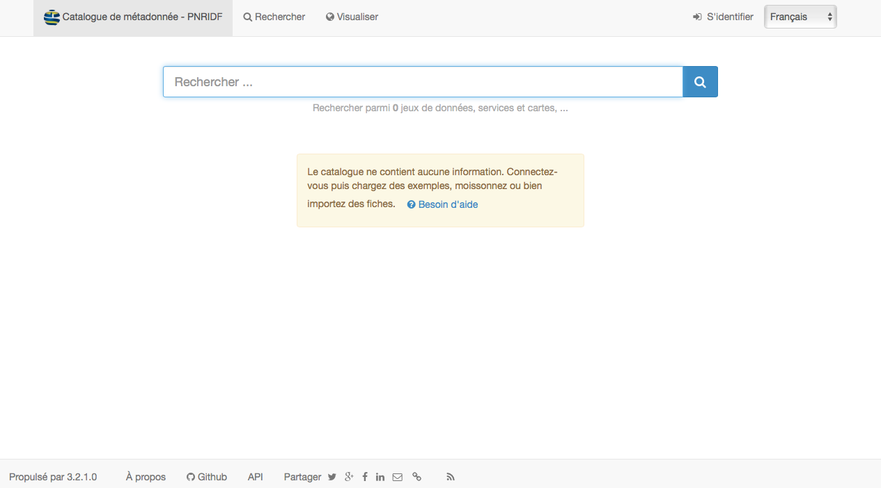
Figure 1. Page d'accueil de Geonetwork

Vous pouvez alors renseigner vos login/mot de passe via le formulaire d’authentification.
Puis cliquez sur « S’identifier ».
Vous aurez alors accès, selon votre niveau d’authentification, à la totalité ou partie du catalogue.

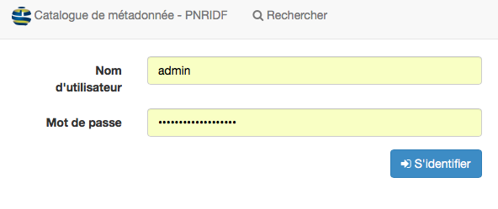

Figure 2. Formulaire d'authentification

2. Administration du catalogue

La connexion en tant que compte administrateur est obligatoire pour accéder au paramétrage du catalogue GeoNetwork.
Il existe deux moyens d’accéder aux paramètres du catalogue :
- Cliquez sur le menu « Console d’admin » -> Cliquer sur la rubrique souhaitée
ou
- Cliquez sur la flèche déroulante à droite du menu « Console d’admin » -> Cliquez sur la rubrique souhaitée

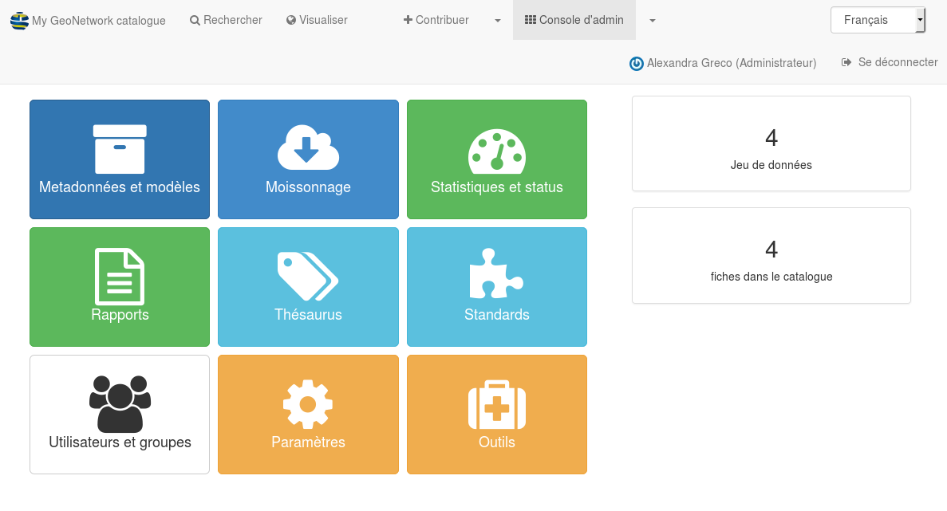
Figure 3. Console d'admin

  - Métadonnées et modèles

2.1.1. Charger les exemples et les modèles
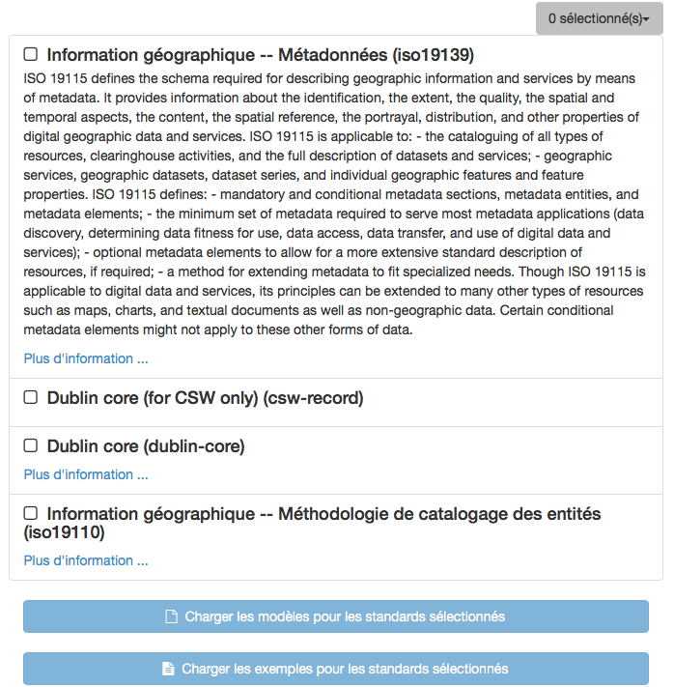
Figure 4. Quatre modèles de métadonnées

Avant de pouvoir créer une fiche métadonnée, il faut charger des modèles. Il existe deux moyens de charger des modèles :
- via le menu ci-dessus, « Charger les exemples et les modèles ». GeoNetwork met à disposition 4 modèles, cochez ceux que vous désirez puis chargez-les. (Les modèles chargés seront alors disponibles au moment de créer vos fiches via le menu « Contribuer » ->
« Ajouter une fiche ») ;
- via l’outil « Importer des fiches » (cf. 8. Création d’une fiche métadonnée).

  - Moissonnage

2.2.1. Configuration
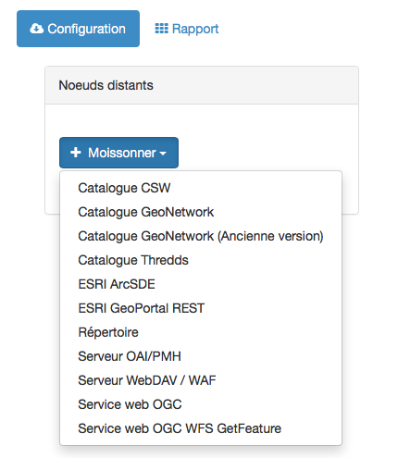
Le moissonnage va permettre de recueillir des métadonnées présentes sur un catalogue distant. C’est un mécanisme périodique. On parle de synchronisation entre les métadonnées locales hébergées au sein de votre catalogue et les métadonnées stockées sur un catalogue distant.
Le moissonnage fonctionne grâce aux identifiants uniques, autrement appelé « uuid ». La particularité de cet identifiant est qu’il est unique à l’échelle mondiale (élaboré à partir de l’adresse MAC, de la date, de l’heure et d’un chiffre aléatoire). Pour information, à chaque métadonnée créée dans votre catalogue, un nouvel uuid est généré puis attribuer à cette métadonnée.

Figure 5. Ressources moissonnables

GeoNetwork peut moissonner les ressources suivantes :
- Catalogue CSW
- Catalogue GeoNetwork
- Catalogue Geonetwork (Ancienne version)
- Catalogue Thredds
- ESRI ArcSDE
- ESRI GeoPortal REST
- Répertoire
- Serveur OAI/PMH
- Serveur WebDAV/WAF
- Service web OCG
- Service web OGC WFS GetFeature

2.2.2. Rapport
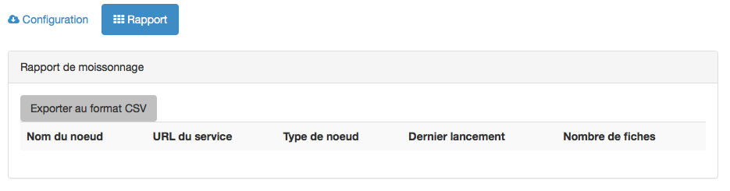
Figure 6. Rapport de moissonnage

Le rapport permet de visualiser l’ensemble des moissonnages en action au sein de votre catalogue.

  - Statistiques et statuts

2.3.1. Statut

La surveillance du catalogue est assurée par la librairie Metrics de Yammer. Elle permet de contrôler les points critiques et les points non critiques du système. Elle permet également de repérer les fiches avec des erreurs d’indexation. Il est également possible d’exporter l’activité du catalogue.
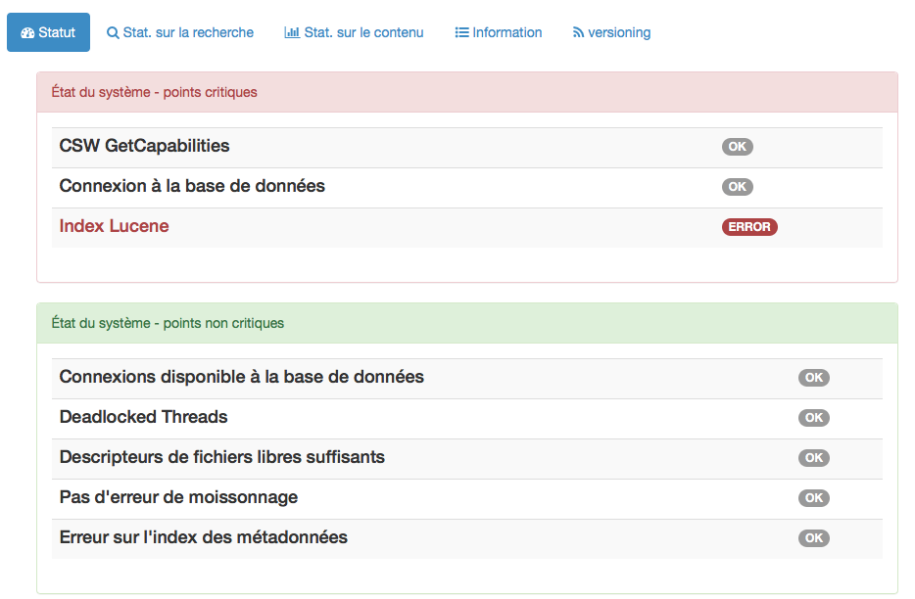

Figure 7. Surveillance du catalogue

2.3.2. Statistiques sur la recherche

Vous pouvez visualiser et exporter une série de statistiques concernant l’utilisation du catalogue, en tableau et en graphique :
- sur les recherches (nombre de recherches, moyennes des recherches, etc.) ;
- sur les CSW

2.3.2. Statistiques sur le contenu

Vous pouvez visualiser et exporter une série de statistiques concernant le contenu du catalogue, en tableau et en graphique :
- sur le contenu (nombre de fiches, nombre de modèles, etc.) ;
- sur l’activité du catalogue (popularité des fiches, notation des fiches, etc.)

2.3.2. Information

Dans cette rubrique, vous retrouverez toutes les informations principales concernant le catalogue :
- chemins d’accès aux différents répertoires (données, thésaurus, configuration, ressources, etc.) ;
- base de données (statut, URL de connexion) ;
- information sur le système (version de la VM, architecture système, nom du système, mémoire libre, etc.) ;
- information sur l’index.

  - Rapports

2.4.1. Fiches mises à jour

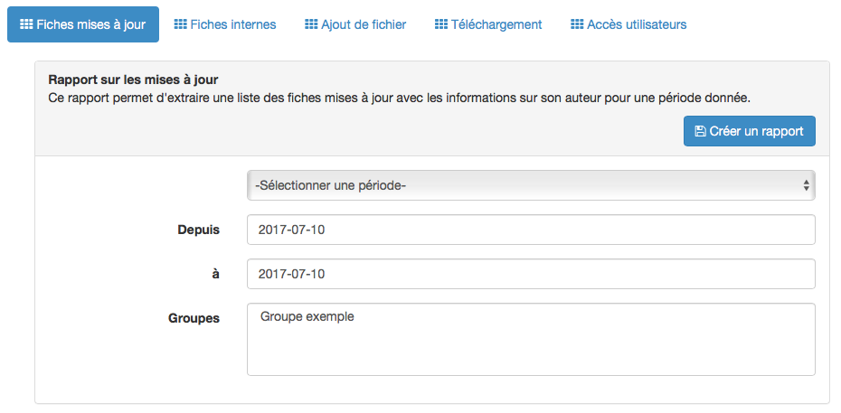

Figure 8. Rapports d'activités

Cet outil va vous permettre d’extraire une liste des fiches mises à jour avec les informations sur son auteur pour une période donnée.

2.4.2. Fiches internes

Cet outil va vous permettre d’extraire une liste des fiches internes d’un ou plusieurs groupes pour une période donnée.

2.4.3. Ajout de fichier

Cet outil va vous permettre d’extraire l’historique des ajouts de documents aux fiches d’un ou plusieurs groupes pour une période donnée.

2.4.4. Téléchargement

Cet outil va vous permettre d’extraire l’historique des téléchargements d’un ou plusieurs groupes pour une période donnée.

2.4.5. Accès utilisateurs

Cet outil va vous permettre d’extraire l’historique des dernières connexions des utilisateurs d’un ou plusieurs groupes pour une période donnée.

  - Thésaurus

2.5.1. Administration des thésaurus

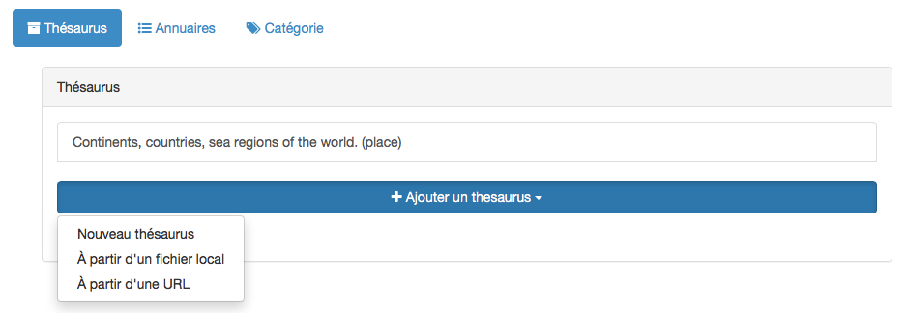
Figure 9. Gestion des thésaurus

La page affiche la liste des thésaurus qui ont été créés ou importés. En cliquant dessus, vous pourrez éditer le thésaurus (configurations, suppressions). Seuls les thésaurus locaux peuvent être modifiés, les externes sont en lecture seule.
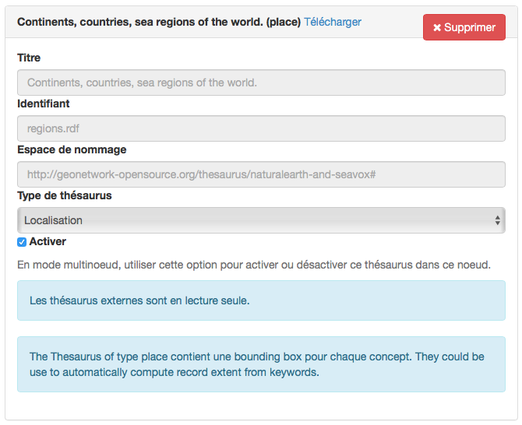

Figure 10. Édition d'un thésaurus externe

2.5.2. Ajouter des thésaurus

Vous avez trois solutions pour ajouter des thésaurus :
- créer un nouveau thésaurus ;
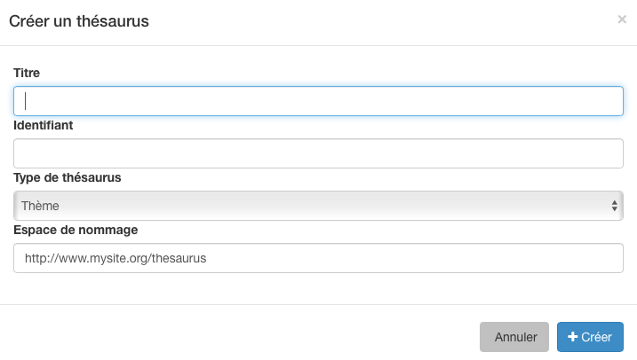

Figure 11. Création d'un thésaurus

- importer via un fichier local. Si au préalable, vous avez téléchargé, par exemple, un thésaurus au format RDF, il vous est possible de l’importer. Exemple d’un thésaurus téléchargé sur la désignation des œuvres architecturales et des espaces aménagés :
http://www.inventaire.culture.gouv.fr/Chemin_metho2.htm
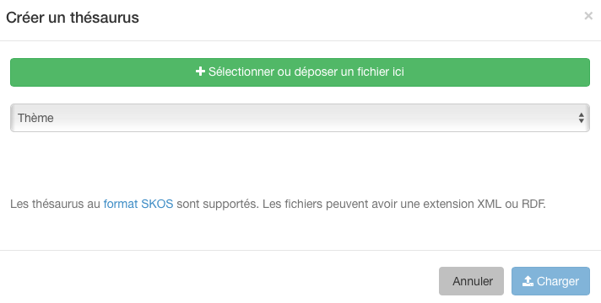
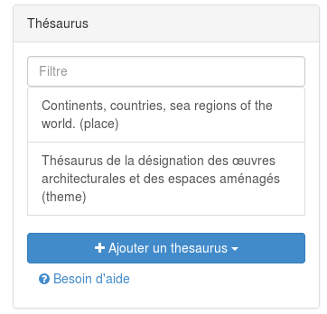
Figure 12. Importer via un fichier local

- importer via une URL
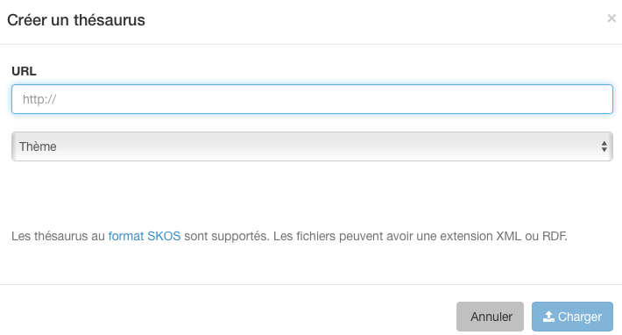

Figure 13 – Importer via une URL

2.5.3. Catégorie

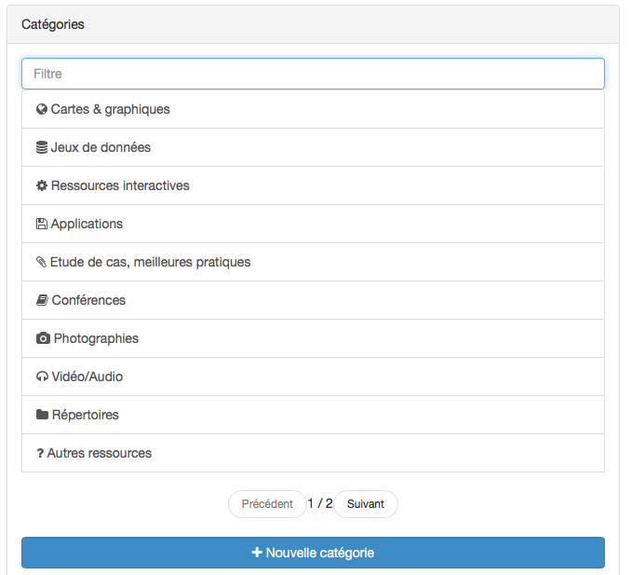
Figure 13. Gestion des catégories

Cet outil permet de gérer l’ajout et la suppression de catégorie. Les icônes spécifiques à chaque catégorie sont au format png et sont stockés dans le répertoire images/category.

  - Utilisateurs et groupes

2.6.1. Gérer les groupes

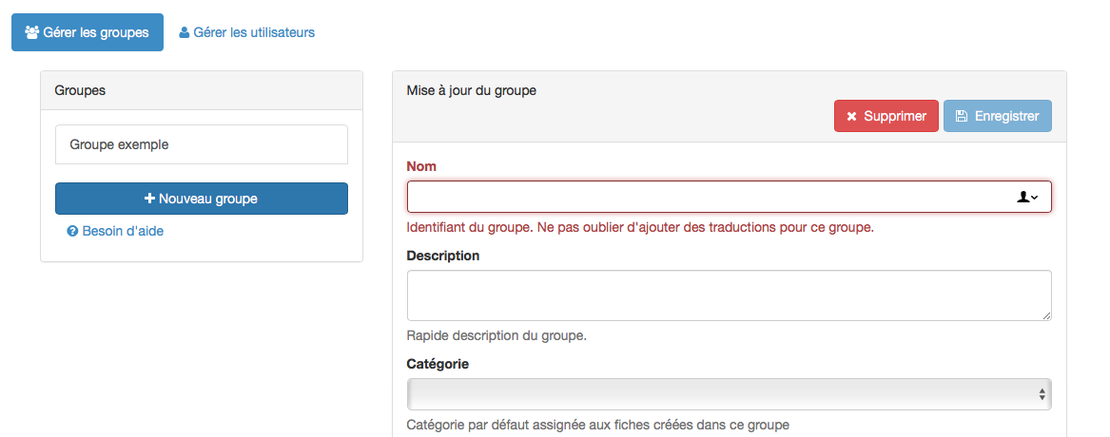
Cliquez sur « Nouveau groupe », puis remplissez le formulaire.

Figure 14. Ajout d'un groupe

2.6.2. Gérer les utilisateurs

Cliquez sur « Nouvel utilisateur», puis remplissez le formulaire.
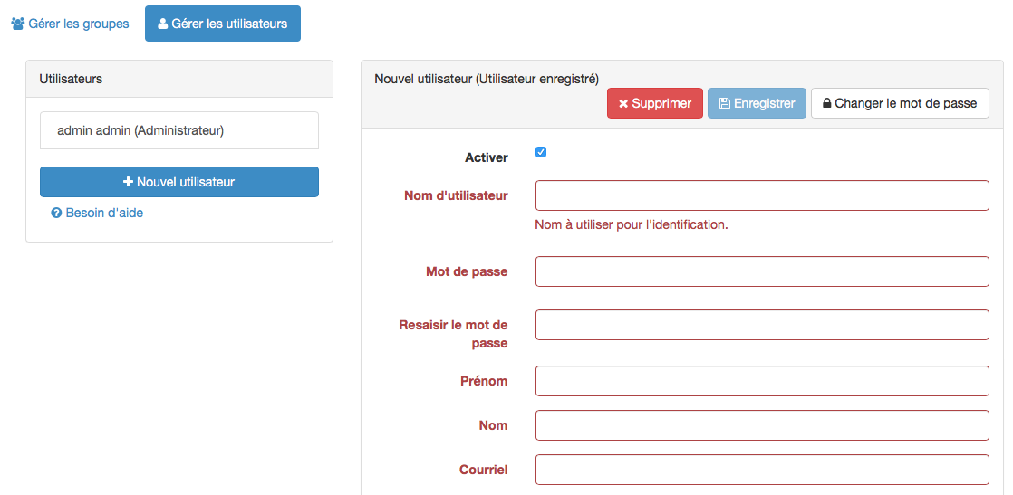

Figure 15. Ajout d'un utilisateur

  - Paramètres – Configuration du système

Dans la sous-rubrique « Paramètres », vous pouvez sélectionner le mode sous lequel vous souhaitez paramétrer votre catalogue, à savoir en : production, développement ou test.
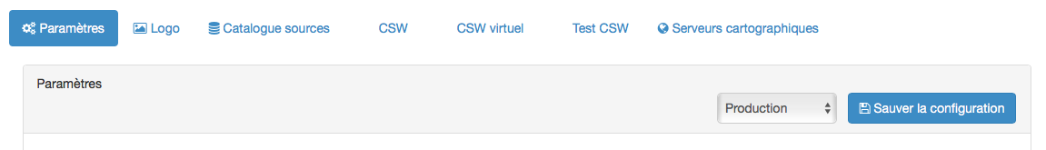
Figure 16. Menu de paramétrage du catalogue

2.7.1. Catalogue

Ces paramètres sont utilisés dans 2 cas :
- Lors de l’ajout de données associées à une métadonnée ;
- Lors de requête CSW (Catalogue Services for the Web). C’est le document GetCapabilities qui retourne des liens HTTP vers le service CSW.

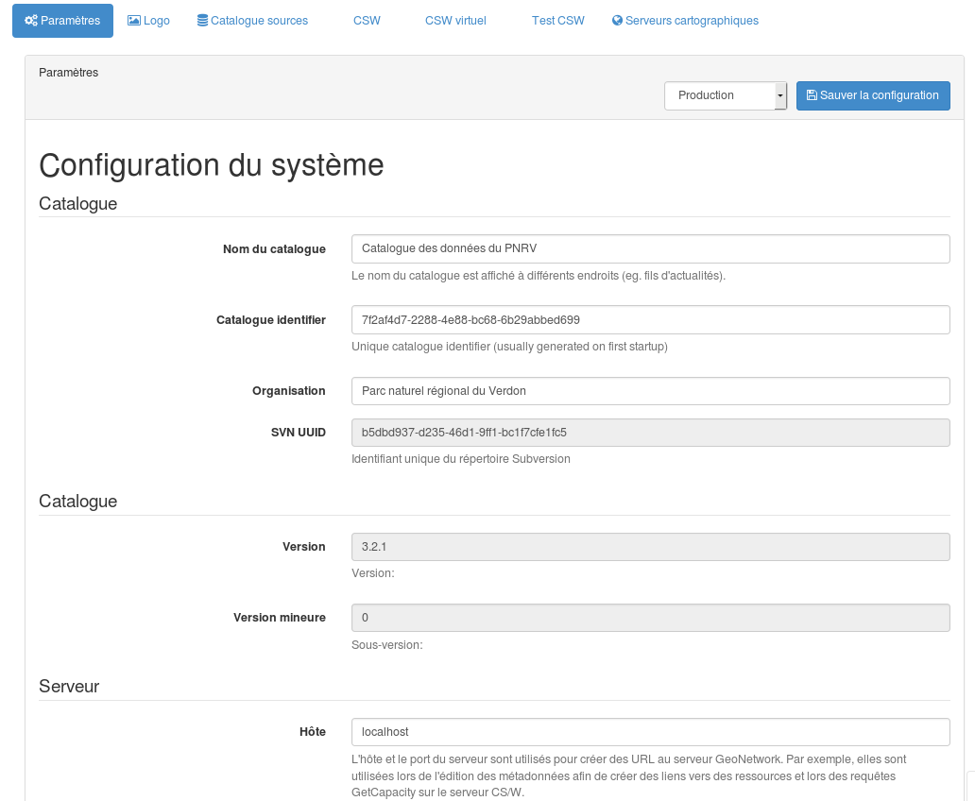
Figure 17 – Paramètres de la configuration du système
- Site
- Nom : Le nom du catalogue est utilisé dans le critère de recherche catalogue, ou dans le moissonnage
- Organisme : Le nom de l’organisation à laquelle appartient le catalogue
- Serveur renseigne sur l’adresse publique du catalogue
- Hôte L’URL publique ou l’adresse IP du catalogue.
- Port Le port est en général 80 (ie. http) ou plus rarement 8080.
- Protocol HTTP ou HTTPS.
Dans le cas où GeoNetwork est installé en local, peu d’éléments sont à modifier ici, si ce n’est le nom du catalogue et l’organisme qui en est le propriétaire.
- Intranet est utilisé pour distinguer les utilisateurs du catalogue sur le réseau Intranet de l’organisation
- Network adresse IP du réseau
- Masque de sous réseau

2.7.2. Configuration du Proxy

Si on souhaite que notre catalogue accède à des sites distants, il faut le faire passer par le proxy de l’organisme.
- Hôte: Adresse IP ou nom du proxy
- Port: Le port du proxy
- Utilisateur (optionnel)
- Mot de passe (optionnel)

Configuration du proxy pour le proxy du catalogue :
Si on utilise le proxy par défaut du catalogue et que ce proxy doit passer par un proxy côté serveur pour accéder à Internet, il est alors nécessaire de définir les variables d’environnement http.proxyHost et http.proxyPort [1] au lancement de l’application. Il est possible d’ajouter ces paramètres au lancement du container Java avec les paramètres suivants :
-Dhttp.proxyHost=my.proxy.org -Dhttp.proxyPort=8080

2.7.3. Configuration du CORS

“Le standard CORS décrit de nouvelles entête HTTP qui offre aux navigateurs et aux serveurs un moyen de faire une requête vers une url distante uniquement s'ils en ont l'autorisation. Bien que certaines validations et autorisations peuvent être effectuées par le serveur, il est généralement de la responsabilité du navigateur de supporter ces en-têtes et d'honorer les restrictions qu'elles imposent.” (https://fr.wikipedia.org/wiki/Cross-origin_resource_sharing)

2.7.4. Notifications

Il est possible d’avoir une notification par email lorsqu’une métadonnée est téléchargée ou lorsque l’utilisateur remplit le formulaire de contact. Pour se faire, il faut configurer le serveur de mail :
- Email: adresse utilisée pour l’envoi des mails (ie. From:)
- Serveur SMTP: IP du serveur de mail
- Port SMTP: Port du serveur de mail (en général 25).

2.7.5. Panier

Renseignez le nombre maximum de fiches sélectionnées pour les supprimer.

2.7.6. Configurer le CSW

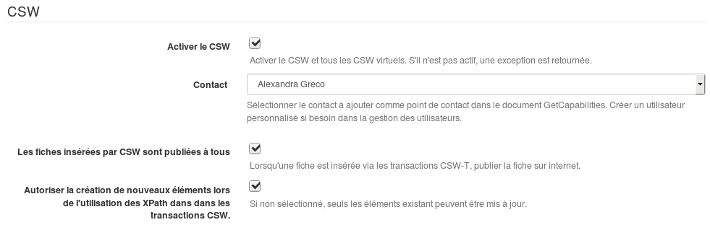
Figure 18 – Paramètres pour le CSW
- Activez bien le CSW pour qu’aucune exception ne soit retournée ;
- Renseignez un contact ;
- Vous pouvez éventuellement accepter qu’une fiche soit publiée sur Internet lorsqu’elle est insérée via des transactions CSW-T ;
- Cochez la dernière case pour que tous les éléments puissent être mis à jour.

2.7.8. Inscription d’utilisateurs externes

Si vous activez l’auto-enregistrement, il est important de s’assurer également de la bonne configuration du serveur mail.

2.7.9. Commentaires utilisateurs
Même remarque que pour l’inscription d’utilisateurs externes (ci-dessus).

2.7.10. Hyperliens dans les fiches
Cette option est intéressante à activer car elle permet au catalogue de transformer les URL en liens cliquables.
Il s’agit de la recherche de liens dans le contenu des métadonnées. Ces liens sont transformés en lien <a href=”..”> pour les URL HTTP et les adresses email. Cette option affecte légèrement les performances d’affichage.

2.7.11. Évaluation des métadonnées

Si ce paramètre est mis en place, le catalogue calculera les évaluations des utilisateurs pour les métadonnées issues, uniquement, de ce nœud (elles ne seront donc pas distribuées parmi les autres nœuds).

2.7.12. Services de téléchargement

On peut télécharger les fichiers associés aux métadonnées selon 3 modes :
- Utiliser les liens de la section distribution - sans changement
- La sélection de cette option signifie que le catalogue ne gèrera pas les fichiers téléchargés. Renseignez la valeur “false” si vous souhaitez que le catalogue gère le téléchargement des données.

- Utiliser le service de téléchargement du catalogue
- Renseignez la valeur “true” si vous souhaitez que ce service autorise l'utilisateur à télécharger la ressource depuis GeoNetwork - il s'agit d'une simple interface de téléchargement.

- Utiliser le service analysant les contraintes d'accès de la fiche
- Si vous acceptez ce service en renseignant la valeur “true”, il autorisera l'utilisateur à télécharger la ressource depuis GeoNetwork après qu’il ait accepté la(es) contrainte(s)/notice légale associée(s) à la métadonnée.

2.7.13. Metadata XLink

La résolution des XLinks remplace les éléments ayant un attribut @xlink:href dans les métadonnées (à l’exception de quelques éléments tel que srv:operatesOn, gmx:Anchor) par le contenu de l’URL indiquée dans le XLink. La résolution des XLinks doit être active dans ces conditions :
- Si le moissonnage de fragments est utilisé ;
- Si l’association d’élément d’annuaire avec des XLinks est utilisée ;
- Si la résolution des XLinks est présente dans les métadonnées.
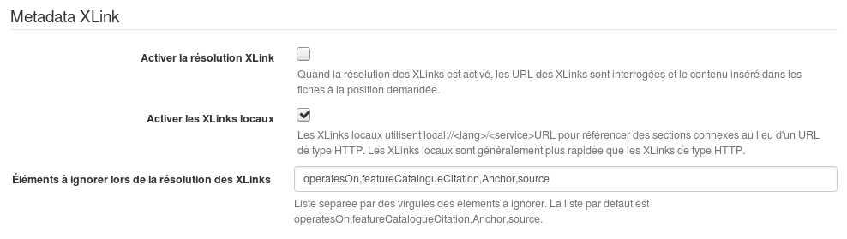
Figure 19 – Paramètres des XLink

2.7.14. Métadonnées / ISO19139 / Attributs nil reason

Vous pouvez éventuellement activer la journalisation.

2.7.15. Enregistrement des fiches

Si vous activez les corrections automatiques, le catalogue applique automatiquement certains changements lors de la sauvegarde des fiches (eg. date de mise à jour). Ne pas désactiver cette option à moins d'être certain de ce que vous faites (ie. update-fixed-info.xsl ne sera plus appliqué si cette option est désactivée).

2.7.16. Statistiques sur les recherches

Si cette option est activée, les statistiques sur les recherches seront collectées et stockées dans la base de données. Par exemple :
- Les mots les plus recherchés ;
- Nombre de recherche (par an/mois/jours/type) ;
- Adresse IP des clients ;
- Popularité des données.

Ces statistiques peuvent être téléchargées au format CSV.
Dans le fichier de configuration WEB-INF/config.xml, des options avancées sont disponibles pour choisir les champs de recherche à enregistrer...

2.7.17. Optimisation de l’index

Ce paramètre est activé par défaut. Ce processus permet de « ranger » régulièrement l’indice Lucene.

2.7.18. Paramètres de configuration des services OAI-PMH (Open Archives Initiative – Protocol for Metadata Harvesting)

Le catalogue supporte le protocole serveur OAI-PMH. Les paramètres suivants sont disponibles :
- Date de recherche: utilisation de l’étendue temporelle ou de la date de modification sur les recherches de la métadonnée ;

- Délai d'expiration du ResumptionToken : correspond au temps pour qu’un résultat OAI reste dans le cache. Il est possible de faire défiler les secondes via le resumptionToken. Veuillez noter qu'il est nécessaire de redémarrer le catalogue afin de rendre ce changement actif ;

- Taille du cache : nombre de résultats OAI pouvant être stocké dans le cache ;

- Nombre de résultats : correspond au nombre maximum de résultats retournés lors d’un réponse au serveur OAI.

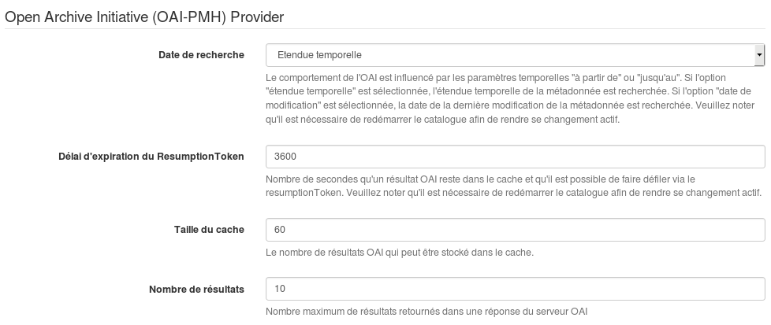
Figure 20 – Paramètres des services OAI-PMH

2.7.19. Directive INSPIRE

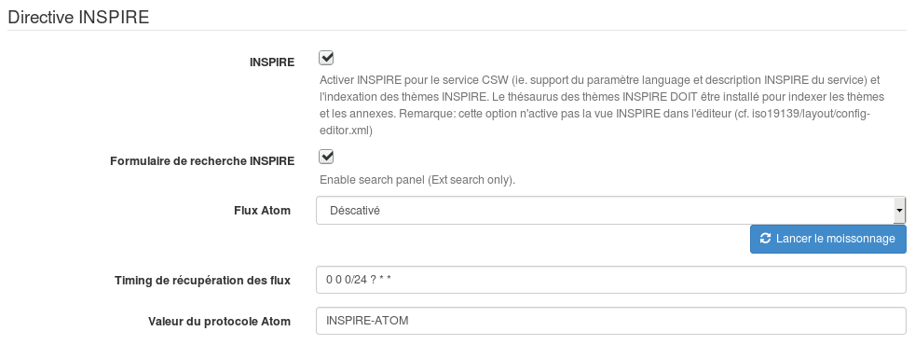
Figure 21 – Paramètres en lien avec la directive INSPIRE
Cochez les deux options afin que les métadonnées respectent la directive INSPIRE.
Il est possible de modifier la section INSPIRE (ie. ExtendedCapabilities) présente dans l’opération GetCapabilities du CSW. Pour se faire, il faut la modifier dans le fichier xml/csw/capabilities_inspire.xml. (Cf. partie 1.6. sur la configuration CSW). Il faut vérifier qu’il y ait bien le thésaurus INSPIRE, et penser à relancer l’indexation. Selon l’interface, le formulaire de recherche INSPIRE est ajouté dans les critères avancés.

2.7.20. Moissonnage

Cette option permet ou non l’édition de fiches moissonnées. Il est préférable d’autoriser l’édition des fiches moissonnées.

2.7.21. Nœuds distants

Paramétrez les nœuds distants dans le cas où vous souhaitez configurer plusieurs catalogues avec une seule application web. Cela permet également d’économiser des ressources, les nœuds partageant certains modules de l’application (eg. les schémas, les thésaurus...).

2.7.22. Création des fiches

Activez la génération par défaut d’un identifiant unique (UUID) à la fiche métadonnée. Ou assignez un identifiant personnalisé en désactivant la case.

2.7.23. Configuration relative aux fiches

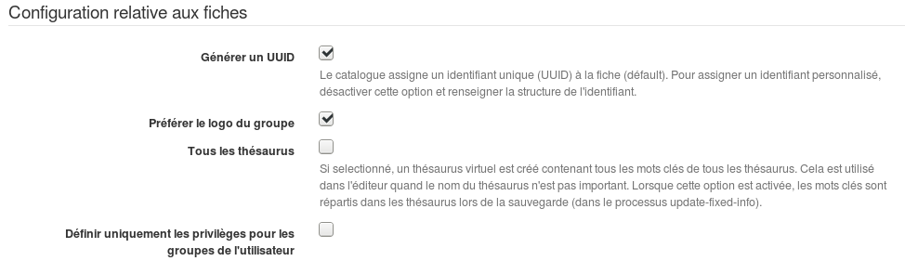
Figure 22 – Configuration des fiches métadonnées
Il est préférable de laisser cochée par défaut la case “Générer un UUID”. En revanche, pour les autres options libres, c’est à vous de les activer ou non selon vos besoins.

2.7.24. Gestion des privilèges

Si cette option est activée alors seul le groupe auquel appartient l’utilisateur sera affiché dans la page des privilèges des métadonnées (sauf si l’utilisateur est administrateur).

2.7.25. Indexation

Choisir le nombre d’unités d’indexation. Optez pour la valeur “1 ou 2 …”.

2.7.26. Détection de la langue

Si l’option est activée, la langue des termes recherchés est détectée afin d'améliorer les recherches dans les catalogues multilingues.

2.7.27. Recherche et langue

Un menu déroulant vous permet de sélectionner vos préférences quant à la langue de requête des métadonnées. Il est possible de renseigner les caractères à ignorer lors de l'analyse du texte. Et si vous optez pour la langue IU, les métadonnées sont chargées dans la langue de l'interface lorsque cela est possible. Si cette option est désactivée, les traductions seront dans la langue de la recherche.

2.7.28. Configuration de l’interface utilisateur

L’interface utilisateur peut rester par défaut.

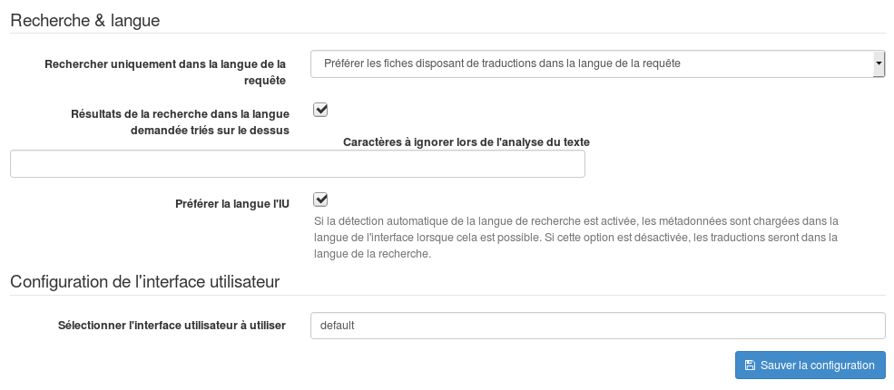
Figure 23. Recherche, langue et configuration de l'interface utilisateur

  - Paramètres – Region API (Application Programming Interface)

2.8.1. Requête GetMap

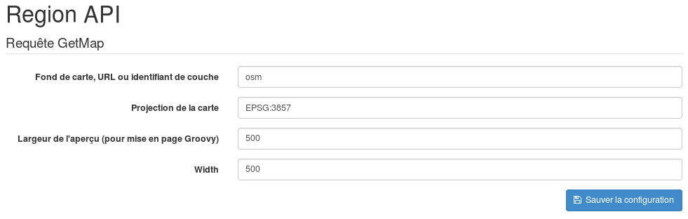
Figure 24 – Configuration de l’API cartographique
Vous pouvez laisser par défaut ce paramètre correspondant au fond de carte pour la localisation de la donnée (ici : OpenStreetMap).

  - Paramètres – Carte
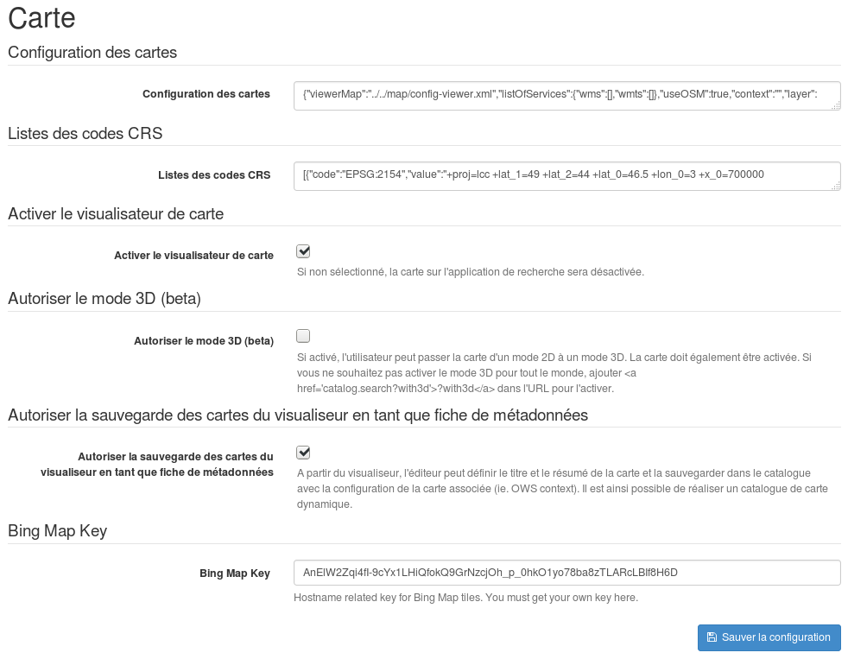

Figure 25 – Configuration du visualisateur de carte pour la métadonnée
Même remarque que précédemment, vous pouvez laisser les paramètres par défaut. Même si c’est encore une version bêta, vous pouvez autoriser le mode 3D le visualisateur de carte.

  - Paramètres – Métadonnée

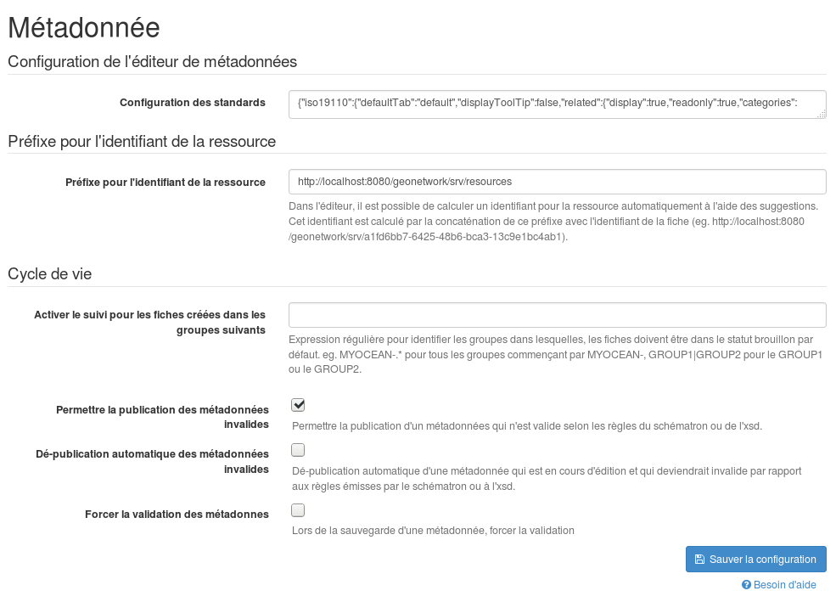
Figure 26 – Configuration de l’éditeur de métadonnées et de son cycle de vie

Il est possible ici de configurer les standards des métadonnées ainsi que leur cycle de vie.
Par exemple : permettre la publication des métadonnées invalides ou encore forcer la validation des métadonnées.

- CONFIGURATION DU LOGO DU CATALOGUE

Allez dans la console d’administration => “Paramètres” -> onglet “Logo”

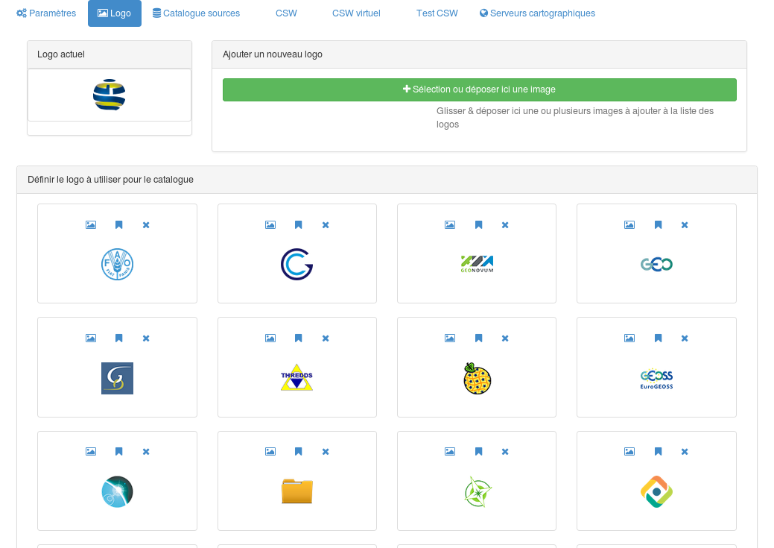
Figure 27. Choix du logo

Vous avez la possibilité de changer le logo de votre catalogue de données.

A partir de la page administration, il est possible de gérer les logos. Les actions possibles sont :
- ajout de logo dans le catalogue (utilisé pour la définition du logo du catalogue et ceux des points de moissonnage) ;

- définition du logo du catalogue ;

- définition de l’icône favorite du catalogue (il est recommandé d’utiliser une image de forme carrée pour cela car elle sera redimensionnée au format 16x16 px).

- CATALOGUE SOURCES

Vous pouvez traduire le nom de votre catalogue dans différentes langues.
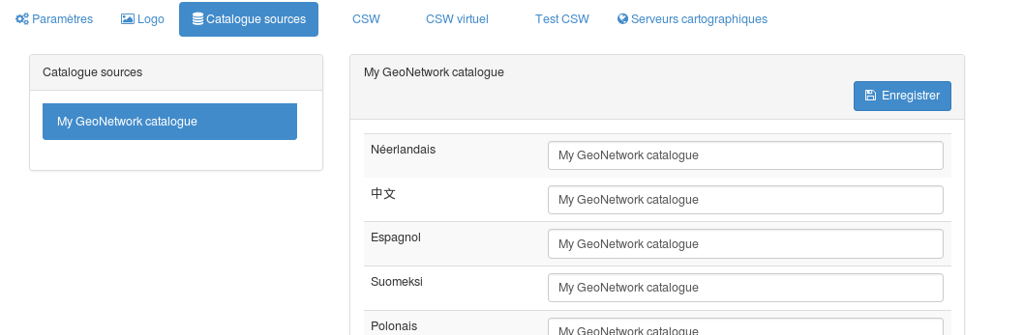
Figure 28. Traduction du site

- CSW

- CONFIGURATION MINIMALE :

La page de configuration du service CSW permet de définir les éléments de description suivants :
Activer: Cette option permet d’activer ou désactiver le service. Si elle est désactivée, les autres catalogues ne pourront pas moissonner le catalogue avec le protocole CSW.
Contact: contact principal défini dans le document getCapabilities.
Titre: titre du service CSW.
Résumé: résumé du service CSW.
Frais: Frais éventuels pour utiliser le service.
Contraintes d’accès: contraintes d’accès au service.
La description du service contient également les principaux mots-clés du catalogue. La liste de ces mots-clés est générée automatiquement à partir des métadonnées du catalogue.
Publier les métadonnées insérées via CSW (transaction): Par défaut, les métadonnées insérées à l’aide de l’opération CSW-T (Transaction) ne sont pas visibles à des utilisateurs non enregistrés. Pour les rendre visibles, sélectionnez cette option.
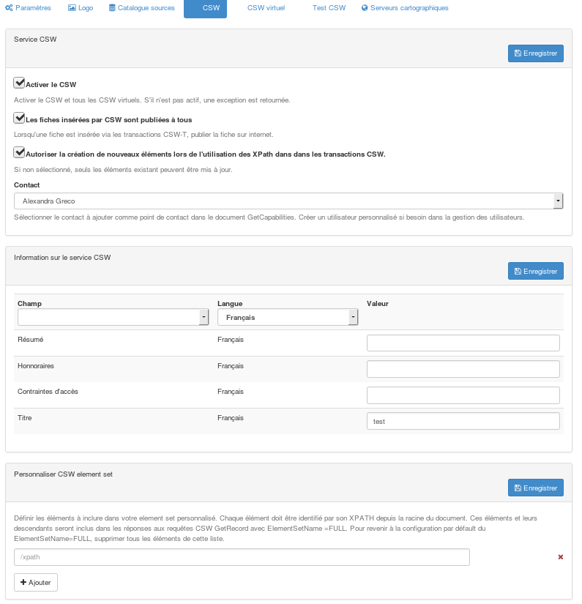
Figure 29 – Paramètres du service CSW
Il est possible, et conseillé, d’ajouter des champs d’information sur le service CSW dans la langue désirée.

- CONFIGURATION AVANCÉE :

Une configuration plus fine du CSW est possible via le fichier WEB-INF/config-csw.xml. Les options suivantes sont disponibles :
- Nombre de mots clés retournés dans la réponse du GetCapabilities ;
- Nombre de métadonnées analysées pour le calcul des mots clés les plus fréquents:
<operation name="GetCapabilities">
<!-- Defines the number of keywords displayed in capabilities, ordered by frequency -->
<numberOfKeywords>10</numberOfKeywords>
<!-- Defines the number of records that will be processed to build the keyword frequency list -->
<maxNumberOfRecordsForKeywords>1000</maxNumberOfRecordsForKeywords>
</operation>
La section GetRecord indique les correspondances entre les champs définis dans la spécification CSW (ou INSPIRE) et les champs de l’index Lucene. Un champ non présent dans cette liste et existant dans l’index est interrogeable avec le nom de ce champ dans l’index.

- CSW VIRTUEL

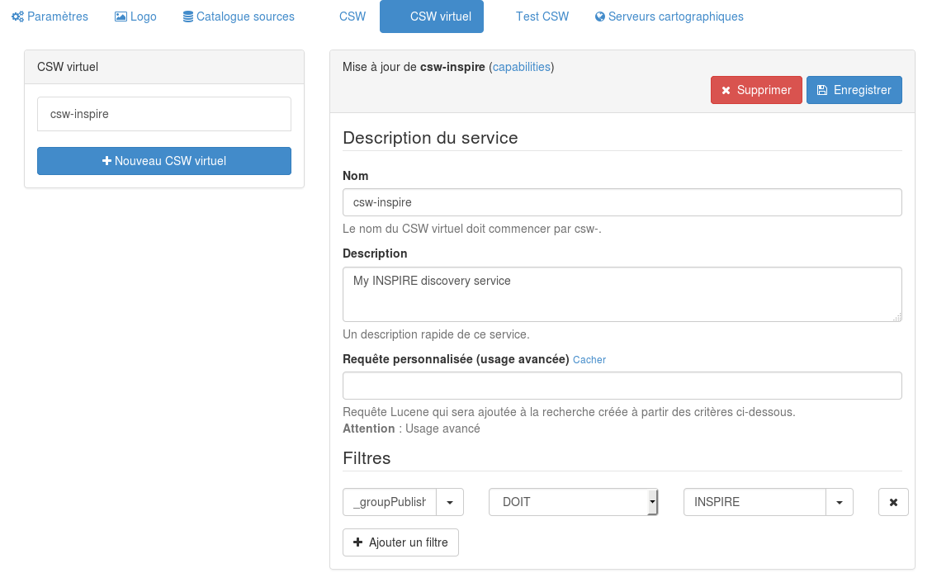
Figure 30 – Descriptions d’un service CSW virtuel
Cette fonctionnalité permet de créer un ou plusieurs services CSW donnant accès à un sous-ensemble du catalogue, contrairement au service CSW proposé par défaut lors de l’installation, qui donne accès à l’ensemble des fiches publiées au sein du catalogue (voir précédemment, partie 4 – CSW).
Le nom du service doit obligatoirement être renseigné. Celui-ci ne doit pas comporter d’espace ni de caractères spéciaux.
L’adresse du service est alors de la forme (par exemple pour le getCapabilities) :
http://[host]/geosource/srv/fre/[Nom du service] ?service=CSW&REQUEST=GetCapabilities&version=2.0.2

Critères de recherche sur le contenu des métadonnées :
Texte libre: filtre sur l’ensemble de la fiche de métadonnées
Titre: filtre sur le titre
Résumé: filtre sur le résumé
Mot-clé: filtre sur les mots-clés
Echelle: filtre sur l’échelle
Par exemple, si le filtre est défini sur le mot-clé “Géologie”, seules les fiches contenant le mot-clé “Géologie” seront retournées par le service CSW virtuel.

Si cette information est renseignée, elle apparaîtra dans le getCapabilities dans l’élément “title”.
- La description du service est optionnelle. Si cette information est renseignée, elle apparaîtra dans le getCapabilities dans l’élément “abstract”.

Autres filtres :
Catalogue: seules les fiches rattachées au catalogue spécifié seront remontées par le service ;
Groupe: seules les fiches rattachées au groupe spécifié seront remontées par le service ;
Catégorie: seules les fiches rattachées à la catégorie spécifiée seront remontées par le service.
Par exemple, si la catégorie “Jeux de données” est sélectionnée, seules les fiches rattachées à cette catégorie seront retournées par le service CSW virtuel. Il est possible de faire moissonner uniquement les fiches concernées par INSPIRE en créant dans l’administration une nouvelle catégorie “INSPIRE”, puis en affectant les fiches INSPIRE à cette catégorie depuis la page de résultats (Actions sur la sélection, puis Mettre à jour les catégories).

A noter qu’il est possible de combiner plusieurs filtres.
A noter également que tous ces filtres sont proposés dans l’interface de recherche. Il est alors possible en mode non authentifié (seules les fiches publiées sont remontées) de vérifier quelles fiches seront remontées par le CSW virtuel en lançant une recherche sur les critères qui ont été définis.
En principe, il n’est pas utile de relancer le serveur ni de lancer une ré-indexation pour que le CSW virtuel créé soit opérationnel.

6. TEST CSW

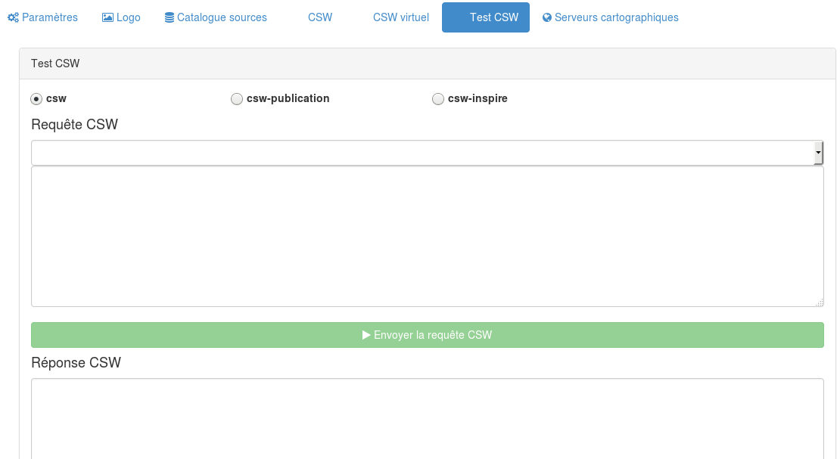
Figure 31 – Tester des requêtes CSW

Possibilité de tester directement des requêtes CSW.

7. SERVEURS CARTOGRAPHIQUES

Ajoutez un nouveau serveur cartographique et renseignez-y ses informations.

Voir la documentation officielle pour plus de précisions :
http://geonetwork-opensource.org/manuals/3.0.5/eng/users/tutorials/inspire/view-geoserver.html

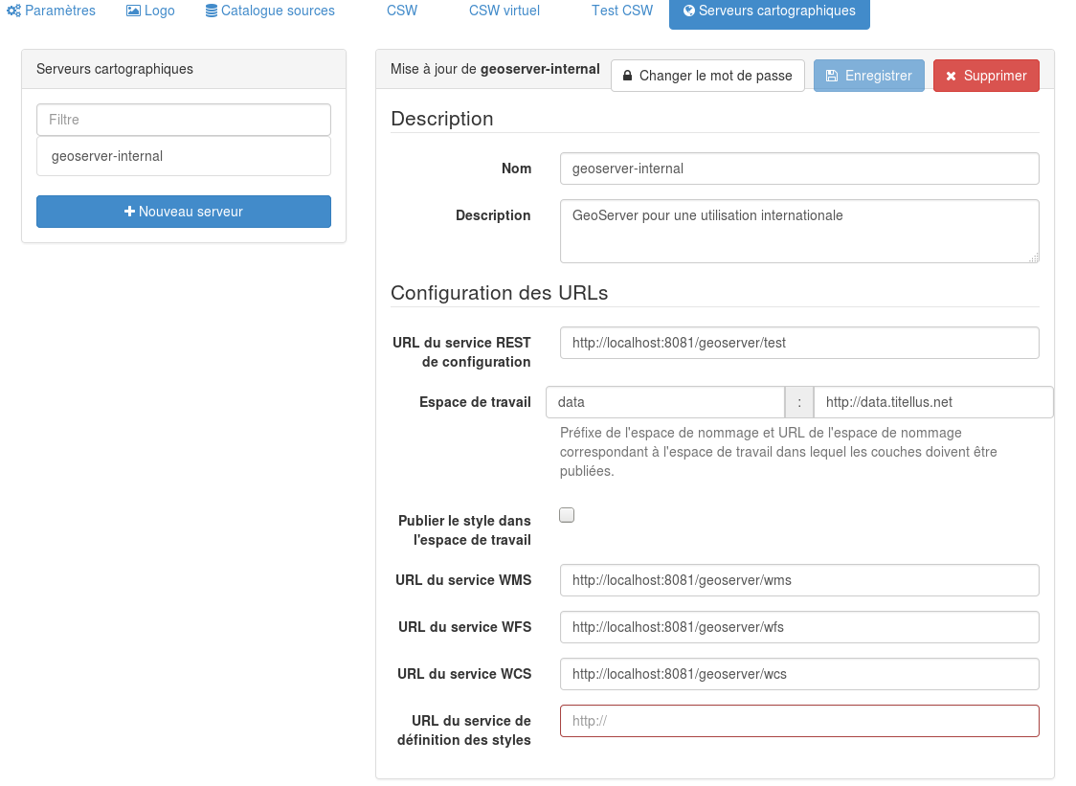
Figure 32 – Descriptions et configuration du serveur cartographique
On peut ajouter plusieurs serveurs cartographiques et les paramétrer en conséquence.

NB : Les paramètres ne pouvant pas être modifiés via l'application web sont modifiables en utilisant l'outil GAST (GeoNetwork’s Administrator Survival Tool).

8. CREATION D’UNE FICHE METADONNEE
 Au préalable, il faut avant de pouvoir ajouter une fiche, importer et/ou créer des modèles de métadonnées.

Allez dans l’onglet “Contribuer” -> Ajouter une fiche
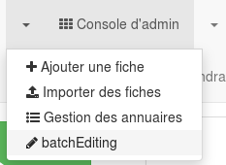
Dans la « Console d’admin » -> allez dans « Métadonnées & modèles » -> charger les modèles après avoir sélectionné le standard souhaité.
Figure 33. Menu pour ajouter une métadonnée
Ou allez dans « Contribuer » -> importer une fiche
-> charger le modèle (sous le format .ZIP, XML ou MEF).

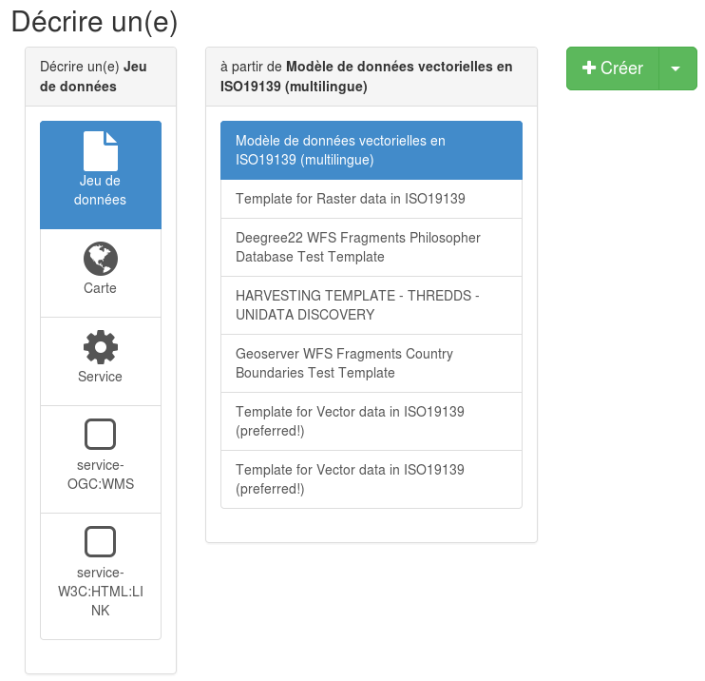
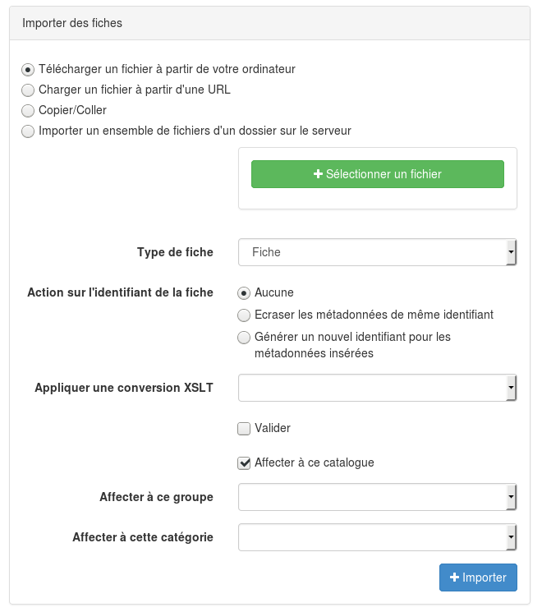
Figure 35. Importation d'une métadonnée
Figure 34. Chargement du modèle pour une fiche métadonnée

8.1. Informations de l’identification
Renseignez les informations suivantes :
- Intitulé de la ressource ;
- Date de référence (publication, création, révision) ;
- Edition ;
- Résumé de la ressource ;
- But ;
- Etat.

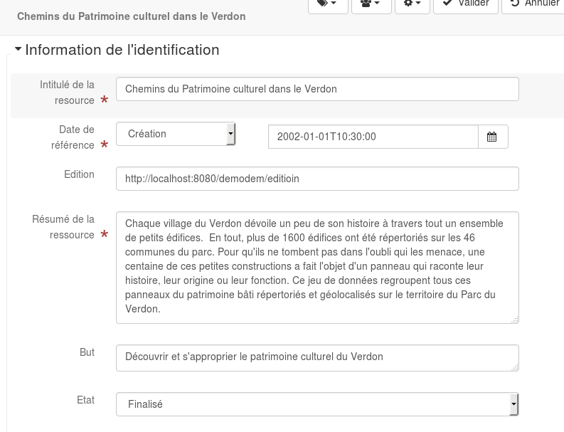
Figure 37. Volet information de l'identification de la donnée

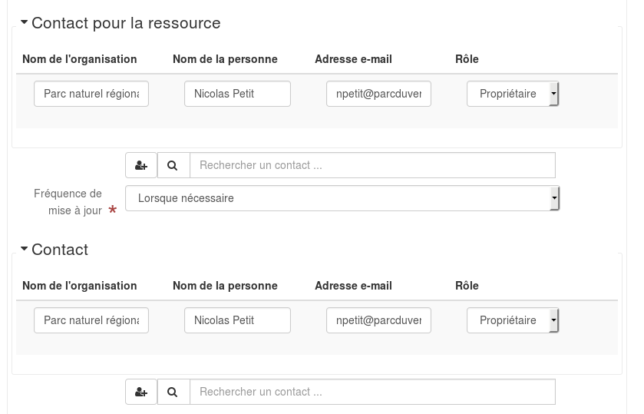
8.2. Contact pour la ressource
Complétez les informations suivantes :

- Nom de l’organisation (correspond au nom de votre structure) ;
- Nom de la personne ;
- Adresse e-mail ;
- Rôle.

Figure 38. Volet contact pour la ressource

8.3. Mots clés
Renseignez dans cette catégorie vos mots clés ainsi que le type de mot clé, à savoir si c’est rangé par thème, localisation ou autres. Il est possible également de charger un thésaurus (Cf. partie 8.16).
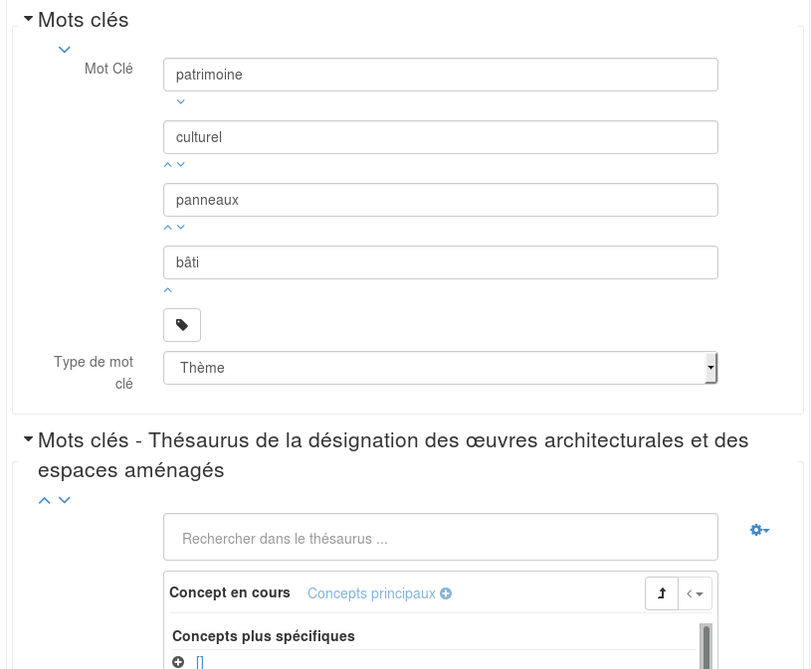
Figure 36. Volet mots clés

8.4. Contraintes sur la ressource
Complétez les informations suivantes :

- Contraintes d’accès (autres restrictions, brevet, brevet en instance, droit de propriété intellectuel/ droit patrimonial, droit d’auteur/ droit moral (copyright), licence, marque de commerce, restreint) ;

- Contraintes d’utilisation (mêmes champs disponibles que précédemment) ;

- Autres contraintes (à spécifier manuellement) ;

- Type de représentation spatiale (modèle stéréoscopique, raster, TIN, tabulaire, vecteur, vidéo)

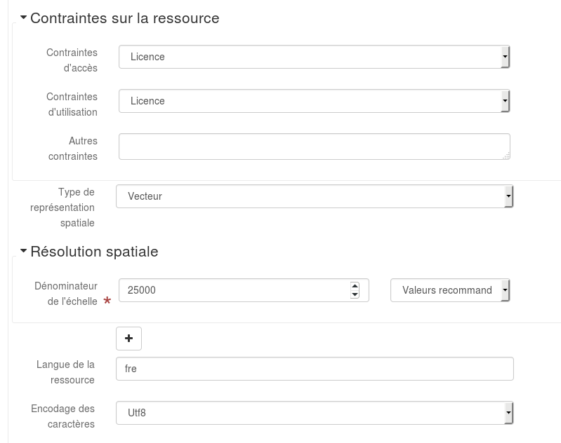

Figure 37. Contraintes sur la ressource

8.5. Résolution spatiale
Renseignez la résolution spatiale de votre donnée :

- Dénominateur de l’échelle (cf. valeurs recommandées. Par ex : 1:25 000) ;
- Langue de la ressource ;
- Encodage des caractères (ex: utf8).

Figure 41. Informations sur la résolution spatiale
Figure 42. Information sur la catégorie ISO

8.6. Catégorie ISO
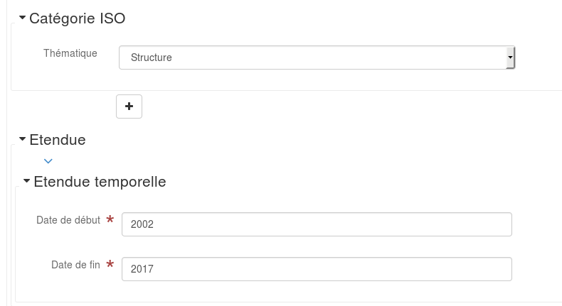
Le menu déroulant propose toutes les thématiques ISO en fonction du modèle de métadonnées sélectionné.

8.7. Etendue temporelle
L’étendue temporelle de la donnée est à renseigner, à savoir les dates de début et de fin présentes dans la donnée.
Figure 43. Etendue temporelle de la donnée

8.8. Emprise géographique
Il est possible de choisir un territoire dans le moteur de recherche ou de dessiner une zone d’emprise. On peut ajouter aussi des informations supplémentaires.

8.9. Information sur le système de référence
Renseignez le code du système géodésique dans lequel est projeté le jeu de données.
Ex : WGS84

8.10. Information sur la distribution
Vous pouvez indiquer l’encodage de la donnée et le nom de son distributeur.

8.11. Information sur la qualité des données
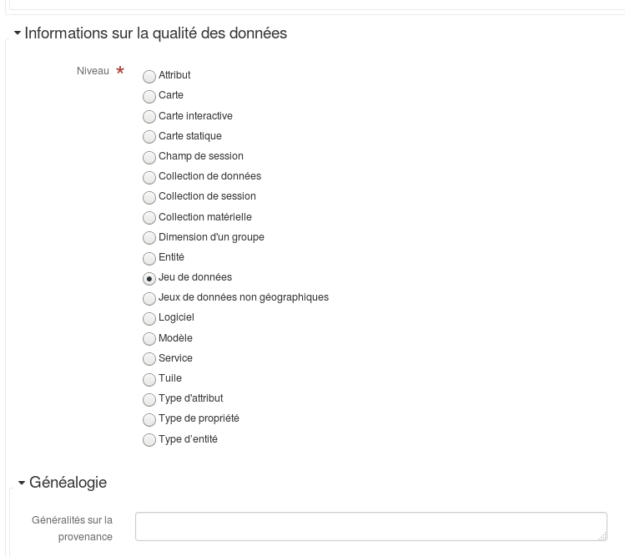
Une liste de niveaux est proposée. Ex : jeu de données, carte interactive…Choisissez la catégorie correspondante à votre donnée.
Figure 44. Informations sur la qualité des données

8.12. Généalogie
Vous pouvez compléter les généralités sur la provenance de la donnée (Cf. Figure 23 ci-dessus).

8.13. Métadonnées
Complétez les informations suivantes :

- Identifiant de la fiche (attribuer par défaut, lié au paramétrage général du catalogue) ;
- Langue des métadonnées ;
- Encodage des caractères ;
- Identifiant de la fiche de métadonnées parent avec le type de la ressource et le nom du niveau de hiérarchie ;
- Date des métadonnées ;
- Nom du standard de métadonnées (ex : ISO 19115:2003/19139);
- Version du standard de métadonnées (ex: 1.0).
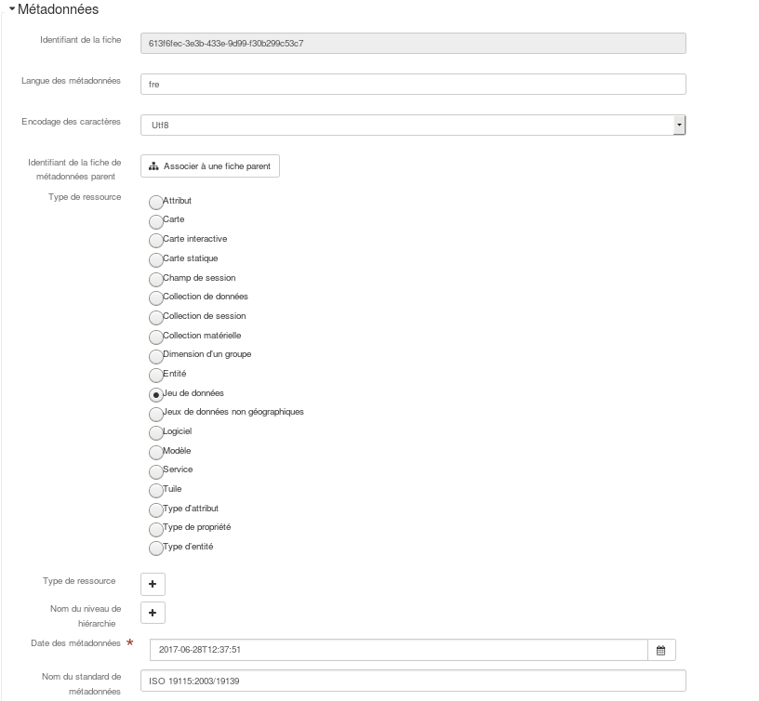
Figure 45. Informations sur la métadonnée

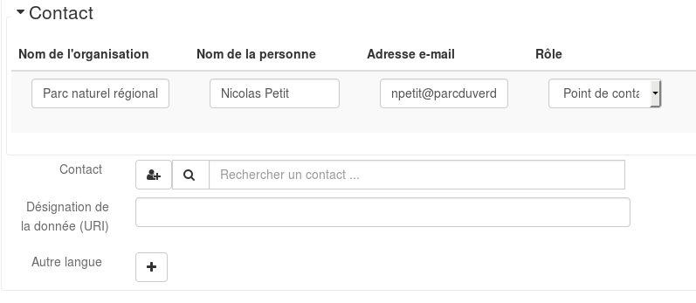
8.14. Contact

Nom de l’organisation ;
- Nom de la personne ;
- Adresse e-mail ;
- Rôle (Point de contact, auteur, à l’origine de …).
Possibilité d’ajouter d’autres contacts, de désigner la donnée (URI), de renseigner d’autres langues.
Figure 46. Ajout d'un contact

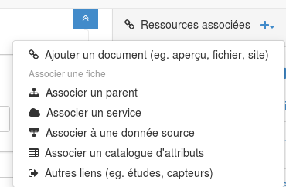
8.15. Ressources associées
Il est possible d’associer un lien Internet, un fichier, un service ou autre à sa fiche métadonnée à partir de l’onglet “Ressources associées”.
On peut également paramétrer d’autres éléments comme la ou les catégorie(s) de la métadonnée à partir des icônes situés en haut de la fiche à valider.
Figure 47. Menu pour associer une ressource à la métadonnée
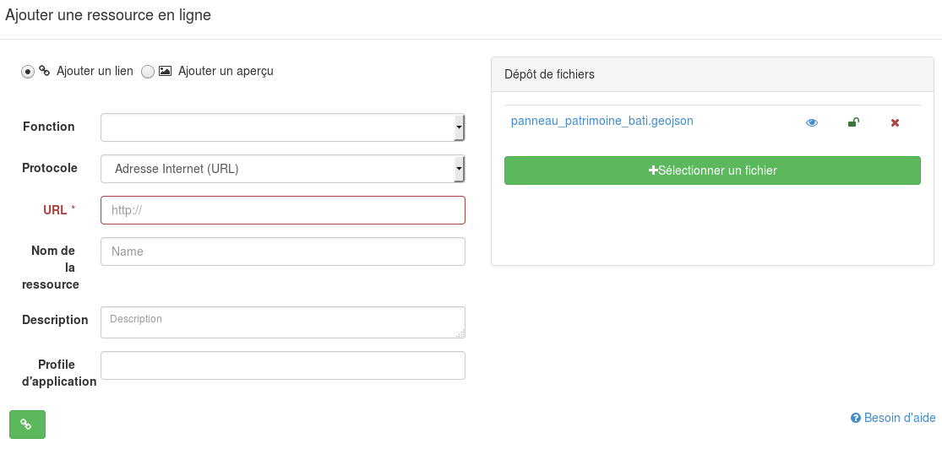
Figure 48. Ajout d'une ressource en ligne, associée à la métadonnée
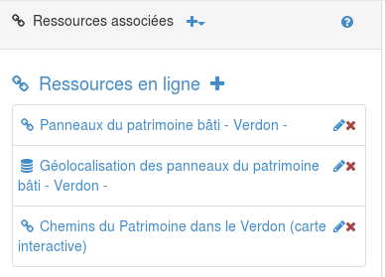

Figure 49. Visualisation des ressources associées

Une fois la fiche métadonnée créée, on peut la valider et l’enregistrer.
Pour supprimer une fiche métadonnée, on retourne dans le menu “Rechercher” pour visualiser toutes les métadonnées créées dans le catalogue.
Sélectionnez la fiche à supprimer et dans l’onglet “Sélectionné(s)” qui s’affiche, cliquez sur “Supprimer”.
D’autres fonctions sont disponibles à partir de ce menu « Sélectionné(s) » pour retravailler la métadonnée. Ou encore pour exporter la métadonnée sous différents formats (.ZIP, .PDF, .CSV)

SOURCES

Création de fiches métadonnées pour ses services découvertes (GéoSource) : http://www.geosource.fr/IMG/pdf/tuto_csw-2.pdf
Créer une fiche métadonnée (tutoriel) : https://www.youtube.com/watch?v=WeuETxSS7WY
Cross-origin resource (CORS): https://fr.wikipedia.org/wiki/Cross-origin_resource_sharing
CSW: https://georezo.net/wiki/main/standards/csw
Georhonealpes : p. 45 & 73 du manuel d’installation – Part II. Guide d’administration : http://www.georhonealpes.fr/PRRA/ressources/Manuel%20Geosource-v2.pdf
GéoSource :http://www.geosource.fr/docs/admin/configuration/index.html
Désignation des œuvres architecturales et des espaces aménagés (Thésaurus) : http://www.inventaire.culture.gouv.fr/Chemin_metho2.htm
GeoNetwork opensource – Guide de l’administrateur : http://www.geonetwork-opensource.org/manuals/trunk/fra/users/administrator-guide/index.html
GeoNetwork opensource – Guide de l’utilisateur :
http://geonetwork-opensource.org/manuals/3.0.5/eng/users/overview/index.html
INSPIRE – Guide de saisie des métadonnées de service INSPIRE :http://cnig.gouv.fr/wp-content/uploads/2015/03/Guide-de-saisie-des-%C3%A9l%C3%A9ments-de-m%C3%A9tadonn%C3%A9es-INSPIRE-services-1.0.pdf
INSPIRE (la directive, texte de loi) :
http://eur-lex.europa.eu/LexUriServ/LexUriServ.do?uri=OJ%3AL%3A2008%3A326%3A0012%3A0030%3AFR%3APDF
Normes ISO : https://fr.wikipedia.org/wiki/Cat%C3%A9gorie:Norme_ISO

TABLE DES FIGURES

Figure 1. Page d'accueil de Geonetwork 7
Figure 2. Formulaire d'authentification 7
Figure 3. Console d'admin 8
Figure 4. Quatre modèles de métadonnées 9
Figure 5. Ressources moissonnables 10
Figure 6. Rapport de moissonnage 11
Figure 7. Surveillance du catalogue 11
Figure 8. Rapports d'activités 13
Figure 9. Gestion des thésaurus 14
Figure 10. Édition d'un thésaurus externe 14
Figure 11. Création d'un thésaurus 15
Figure 12. Importer via un fichier local 15
Figure 14. Gestion des catégories 16
Figure 15. Ajout d'un groupe 16
Figure 16. Ajout d'un utilisateur 17
Figure 17. Menu de paramétrage du catalogue 17
Figure 17 – Paramètres de la configuration du système 18
Figure 18 – Paramètres pour le CSW 20
Figure 19 – Paramètres des XLink 22
Figure 20 – Paramètres des services OAI-PMH 24
Figure 21 – Paramètres en lien avec la directive INSPIRE 24
Figure 22 – Configuration des fiches métadonnées 25
Figure 24 – Configuration de l’API cartographique 27
Figure 24. Recherche, langue et configuration de l'interface utilisateur 27
Figure 25 – Configuration du visualisateur de carte pour la métadonnée 28
Figure 26 – Configuration de l’éditeur de métadonnées et de son cycle de vie 29
Figure 27. Choix du logo 30
Figure 28. Traduction du site 31
Figure 29 – Paramètres du service CSW 32
Figure 30 – Descriptions d’un service CSW virtuel 33
Figure 31 – Tester des requêtes CSW 35
Figure 32 – Descriptions et configuration du serveur cartographique 36
Figure 34. Menu pour ajouter une métadonnée 37
Figure 35. Importation d'une métadonnée 37
Figure 36. Chargement du modèle pour une fiche métadonnée 37
Figure 39. Volet mots clés 39
Figure 40. Contraintes sur la ressource 40
Figure 41. Informations sur la résolution spatiale 40
Figure 42. Informations sur la catégorie ISO 40
Figure 43. Etendue temporelle de la donnée 40
Figure 44. Informations sur la qualité des données 40
Figure 45. Informations sur la métadonnée 40
Figure 46. Ajout d’un contact 40
Figure 47. Menu pour associer une ressource à la métadonnée 40
Figure 48. Ajout d’une ressource en ligne, associée à la métadonnée 40
Figure 49. Visualisation des ressources associées 40

C’est un « standard de l’OGC qui permet d’interagir avec un ou plusieurs catalogues de ressources spatialisées, généralement de manière distante via le Web » (source : https://georezo.net/wiki/main/standards/csw).
L'opération GetCapabilities permet aux clients de récupérer les métadonnées du service CSW. La réponse est un document XML contenant les informations.
L’indice Lucene permet d’indexer toutes les fiches qui ont été éditées, validées et publiées. Cette opération de rafraîchissement est indispensable pour voir apparaître les nouvelles fiches de métadonnées dans le module de recherche. Seules les fiches qui ont été validées et publiées seront disponibles en consultation.
Ce protocole OAI-PMH permet d’échanger sur Internet des métadonnées, afin de multiplier les accès aux documents numériques. Son utilisation est libre, tout comme ses spécifications, disponibles sur le site www.openarchives.org. Le fonctionnement de base est le suivant : Le client envoie des requêtes au serveur en http, le serveur répond par un flux de données en XML.
Cf. http://eur-lex.europa.eu/LexUriServ/LexUriServ.do?uri=OJ%3AL%3A2008%3A326%3A0012%3A0030%3AFR%3APDF
ISO - Organisation internationale de normalisation -

